LASTENHEFT IHR FIRMENNAME Logo

#### Projektbezeichnung: Projektleitung: Erstellungsdatum:

#### Datum der letzten Änderung: Status:

#### Aktuelle Version:

# Dokumentenversionen

Versio

n

Datum

Autor

Art der Änderung

Status

# Inhalt

Dokumentenversionen 1

Inhalt 2

1. Einleitung 3
   1. Allgemeines 3
      1. Ziel und Zweck dieses Dokuments 3
      2. Projektbezug 3
      3. Abkürzungen und Definitionen 3
      4. Ablage und Gültigkeit 3
   2. Verteiler und Freigabe 3
   3. Review und Meetings 4
      1. Reviewvermerke 4
      2. Meeting-Protokolle 4
2. Konzept und Rahmenbedingungen 4
   1. Zielgruppe(n) 4
   2. Ziele des Anbieters 4
   3. Ziele und Nutzen der Anwender:innen 4
   4. Systemvoraussetzungen 4
   5. Ressourcen 4
3. Anforderungsbeschreibung 4
   1. Funktionale Anforderungen 4
      1. Anforderung 1 4
      2. Anforderung 2 4
      3. Weitere Anforderungen 4
   2. Nichtfunktionale Anforderungen 4
      1. Allgemeine Anforderungen 4
      2. Gesetzliche Anforderungen 4
      3. Technische Anforderungen 4
4. Genehmigung 4
5. Anhang 4

# Einleitung

## Allgemeines

### Ziel und Zweck dieses Dokuments

Dieses Lastenheft beschreibt …

### Projektbezug

[Beschreibung des übergeordneten Projekts und dessen Kontext.]

### Abkürzungen und Definitionen

[Auflistung und Erklärung aller eingeführten und verwendeten Abkürzungen und Begriffe.]

### Ablage und Gültigkeit

[Angaben zur Ablage des Dokuments, Gültigkeitsbereich und Verweise auf andere Dokumente.]

## Verteiler und Freigabe

Rolle Name Telefon E-Mail Bemerkungen

## Review und Meetings

### Reviewvermerke

[Hinweise auf durchgeführte Reviews.]

### Meeting-Protokolle

[Übersicht über relevante Meetings und Beschlüsse.]

# Konzept und Rahmenbedingungen

## Zielgruppe(n)

[Beschreibung der Nutzer und Stakeholder, die das Produkt/System verwenden oder davon betroffen sind.]

## Ziele des Anbieters

[Erwartete Vorteile und strategische Ziele für den Anbieter.]

* 1. Ziele und Nutzen der Anwender

[Welche konkreten Mehrwerte sollen die Anwender durch das Projekt erzielen?]

## Systemvoraussetzungen

[Technische und organisatorische Voraussetzungen für die Implementierung.]

## Ressourcen

[Benötigte Ressourcen wie Personal, Infrastruktur und Zeit.]

# Anforderungsbeschreibung

## Funktionale Anforderungen

### Anforderung 1

[Detaillierte Beschreibung, Wechselwirkungen, Risiken, Vergleich mit bestehenden Lösungen und Aufwandschätzung.]

### Anforderung 2

[Detaillierte Beschreibung, Wechselwirkungen, Risiken, Vergleich mit bestehenden Lösungen und Aufwandschätzung.]

### Weitere Anforderungen

[Weitere funktionale Anforderungen.]

## Nichtfunktionale Anforderungen

### Allgemeine Anforderungen

[Z. B. Skalierbarkeit, Performance, Usability.]

### Gesetzliche Anforderungen

[Vorschriften und Normen, z. B. Datenschutz.]

### Technische Anforderungen

[Spezifikationen für Hardware, Software etc.]

# Genehmigung

Die Genehmigung erfolgt...

Datum: Unterschrift Auftraggeber: Unterschrift Projektleiter: Weitere Unterschriften:

1. Anhang

[Zusätzliche Informationen, z. B.:

* Glossar
* Verweise auf andere Dokumente
* Skizzen, Diagramme oder Tabellen]

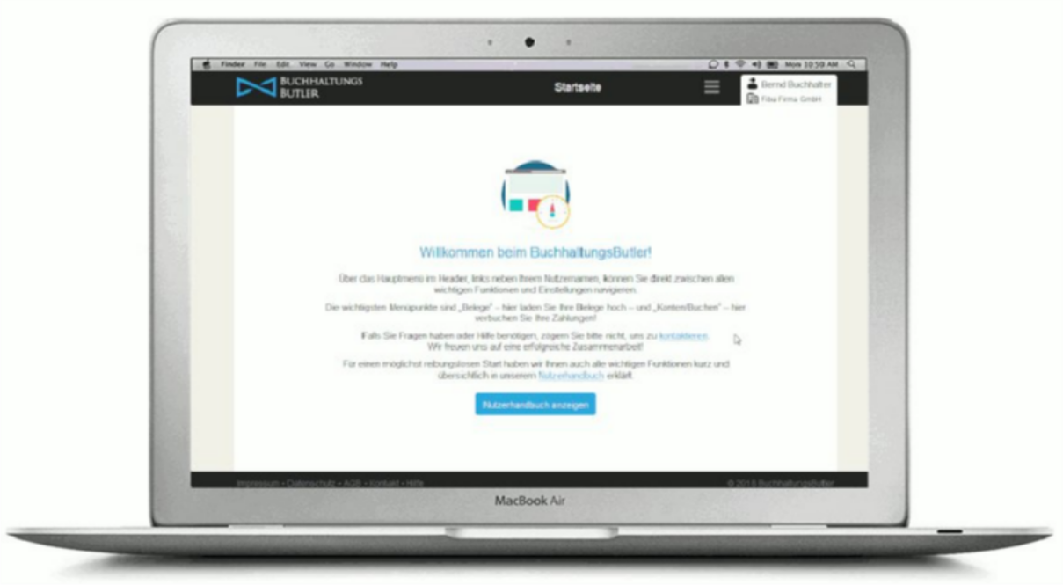

**Wichtig!**

**Mit Word oder Excel erstellte Geschäftsunterlagen sind nicht GoBD konform!**

Sie wollen auf Nummer sicher gehen und bei einer Betriebsprüfung keine Probleme wegen der elektronischen Archivierung von Geschäftsunterlagen riskieren? [Testen](https://app.buchhaltungsbutler.de/registrieren) Sie BuchhaltungsButler jetzt **14 Tage kostenlos und unverbindlich.**

BuchhaltungsButler bietet nicht nur die Möglichkeit, GoBD konforme Geschäftsunterlagen zu erstellen, sondern hilft Ihnen auch dabei, Ihre Buchhaltung (fast) vollständig zu automatisieren.

#### Rechnungsprogramm

Erstellen Sie mit wenigen Klicks GoBD-konforme Rechnungen, Angebote und Gutschriften. Auch wiederkehrende Rechnungen können erstellt werden, Angebote in Rechnungen und Rechnungen in Gutschriften gewandelt werden.

#### Buchhaltungssoftware

BuchhaltungsButler erkennt Ihre Ein- und Ausgangsrechnungen und sortiert diese automatisch zur zugehörigen Kontotransaktion. Transaktionen und Belege werden automatisch vorkontiert und Buchungen können mit einem Klick bestätigt werden.

#### Auswertungen

Sie können Ihre Umsatzsteuer-Voranmeldung selbst „Elstern“, Ihre Einnahmen- Überschuss-Rechnung erstellen oder alle Daten strukturiert im DATEV-Format an den Steuerberater übergeben.

[Jetzt kostenlos testen](https://app.buchhaltungsbutler.de/registrieren)